Omaggio a Predrag Matvejević

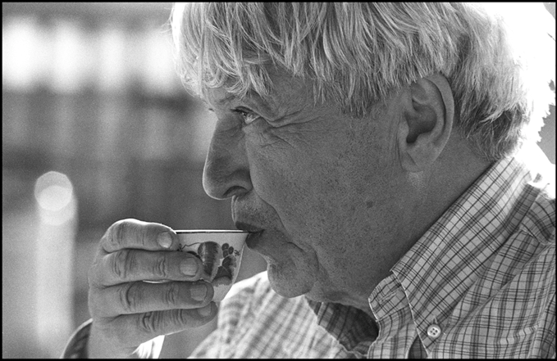l’esploratore del Mediterraneo

Venerdì 3 marzo 2017
Foto di Mario Boccia

presso la sala del Senato della Repubblica in

Santa Maria in Aquiro, Piazza Capranica 72 dalle 16.30 alle 20.00

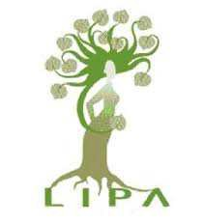Associazione Lipa

insieme ad artisti, scrittori, poeti, attori e altri amici ed esponenti del mondo culturale e politico organizza un incontro per rendere omaggio allo scrittore e saggista, al tenace attivista, all’amico solidale, ma soprattutto al più grande esploratore del Mediterraneo Predrag Matvejević a un mese dalla scomparsa.

In collaborazione con:
Fondo Alberto Moravia
Associazione Bosna u srcu - Comunità della Bosnia Erzegovina in Italia

L’incontro è l’occasione per condividere i ricordi e l’impatto dei suoi scritti, scambiare pensieri e ribadire che non arrendersi alla decadenza e all’orrore è necessario, che combatterli con il coraggio delle proprie idee è un dovere morale. Come lo era per Predrag.

Parlare di Matvejević e del suo lascito è un impegno duraturo per tutti coloro che hanno avuto il privilegio di conoscerlo. Figlio di un ucraino e di una croata, nato e cresciuto nella città di Mostar, ultimo avamposto del Mediterraneo nella Jugoslavia di ieri, nella sua vita è stato un’infinità di volte un uomo “di altre terre”, con l’urgenza del dissidente che si espone denunciando la realtà. Da sempre tra asilo ed esilio, è stato anche un poeta e un uomo di pace, amato da coloro che si riconoscono nella comune appartenenza all’umanità.

Docente presso università croate, francesi e italiane, scrittore, consigliere, membro del Gruppo dei Saggi della Commissione Europea, Presidente della Fondazione Mediterraneo di Napoli, detentore della Legione d’Onore francese, cittadino onorario di Roma e intellettuale impegnato anche nella sua seconda patria, l’Italia, nonché Commendatore dell’Ordine della Stella della Solidarietà Italiana. Nel 2016 Matvejević è stato candidato al Nobel per la sua opera più nota, Breviario Mediterraneo, tradotta in più di venti lingue.

La sua è una voce diversa, non convenzionale e a tratti rivoluzionaria, quella di un uomo che si è sforzato di scuotere la coscienza dei suoi contemporanei e che al contempo ha saputo soffermarsi sui temi senza tempo.

Con gli interventi di: Sen. Valeria Cardinali (saluti), Dunja Badnjević, Inoslav Bešker, Mario Boccia, Giulietto Chiesa, Erri De Luca, Tommaso Di Francesco, Zlatko Dizdarević, Costanza Ferrini, Ksenija Fonović, Damir Grubiša, Sanja Knez, Toni Maraini, Luigi Marinelli, Luisa Morgantini, Elvira Mujčić, Fatima Neimarlija, Manuela Orazi, Gianguido Palumbo, Renzo Razzano, Peter Sarkozy, Paolo Scandaletti, Attilio Scarpellini, Slavko Šantić, Anita Vuco, Diego Zandel, Luči Žuvela.

Hanno inviato testi e opere: Dejan Aćanović (Beograd), Serafino Amato (Roma), Luka Bogdanić (Zagabria), Enisa Bukvić (Mostar-Rim), Zoran Cardula (Skopje), Hanifa Kapidžić Osmanagić (Sarajevo), Boris Kragić (Split-Hvar), Adil Kulenović (Sarajevo), Miodrag Lekić (Podgorica), Melita Richter (Trieste-Zagabria).

Aderiscono: Forum delle Comunità Straniere, SPES – Centro di Servizio per il Volontariato del Lazio, Associazione Mosaico Italo Croato Roma, Associazione Romni, Associazione Rowni – Roma Women Network Italy, Sezione nazionale Scrittori SLC-Cgil, Donne in nero.

Letture a cura di: Gabriel Montesi e Alessandro Zoppo, allievi della Scuola d’arte cinematografica Gian Maria Volonté.

Per esigenze del luogo istituzionale, la registrazione è obbligatoria. Per gli uomini è obbligatorio indossare giacca e cravatta.

Vi invitiamo a comunicare la partecipazione alla mail lipe.lipe@virgilio.it

Con il Patrocinio di:

